Міністерство освіти і науки України

Національний технічний університет України «Київський політехнічний

інститут імені Ігоря Сікорського"

Факультет інформатики та обчислювальної техніки

Кафедра інформатики та програмної інженерії

Звіт

з лабораторної роботи № 1 з дисципліни

«Алгоритми та структури даних-1.

Основи алгоритмізації»

«АЛГОРИТМИ РОЗГАЛУЖЕННЯ»

Варіант 29

Виконав студент Ткаченко Костянтин Олександрович

Перевірив Ирина Витковская

Київ 2023

**Мета** – дослідити подання керувальної дії чергування у вигляді умовної

та альтернативної форм та набути практичних навичок їх використання під час

складання програмних специфікацій.

**Варіант 29.**

Задані дійсні числа x, y. Визначити, чи належить точка з координатами ( x, y ) заштрихованій частині площини

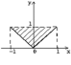

**Математична модель**

|  |  |  |  |
| --- | --- | --- | --- |
| Змінна | Тип | Ім’я | Призначення |
| Координата Х | Цілий | х | Початкове дане |
| Координата У | Цілий | у | Початкове дане |

**Псевдокод**

**Початок**

**Якшо** х більше -1 та менше 1

**то**

**якщо** у більше 0 та менше 1

**то**

**якщо** 0 > x

**то**

х = х * -1

**якщо** y >= 0

**то** координати х,у належать област

**інакше** координати х,у не належать област

**Кінець**

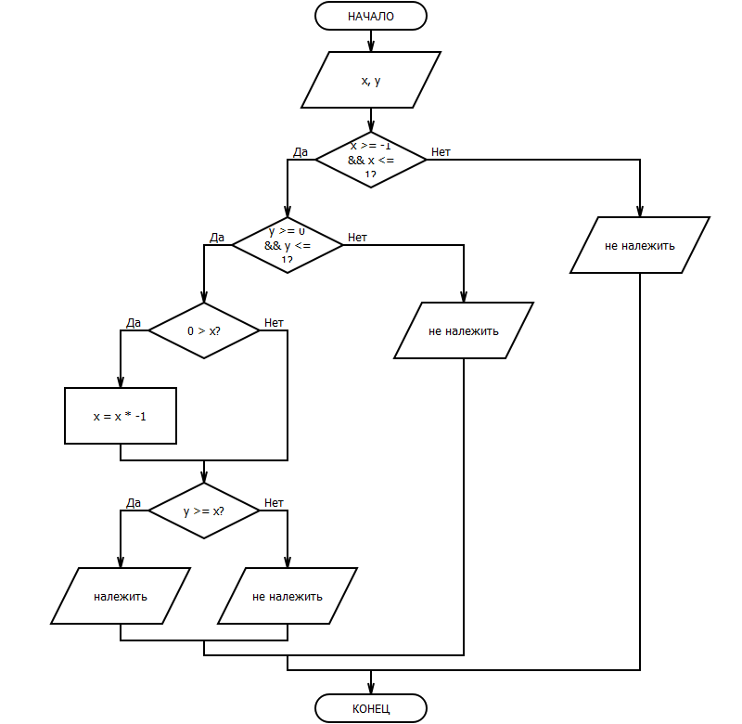**Блок схема алгоритму**

**Випробування алгоритму**

|  |  |
| --- | --- |
| **Блок** | **Дія** |
|  | Початок |
| 1 | Ввід х,у х = 0.5; у =0.9 |
| 2 | Перевірка чи входить координата Х у діапазаон від -1 до 1  Результат: (х входить у діапазон від -1 до 1) |
| 3 | Перевірка чи входить координата У у діапазон від 0 до 1  Результат: (у входить у діапазон від 0 до 1) |
| 4 | Перевірка чи є координата Х меншою за 0  Результат: (ні) |
| 5 | Перевірка чи є координата У більша чи рівна координаті Х  (так координата у більша 0.9) |
| 6 | Координати Х,У належать заштрихованій області |
|  | Кінець |

Висновок:

Для вирішення задачі про визначення того, чи точка з координатами (x, y) належить заштрихованій частині площини, можна використовувати алгоритм перевірки умов, які характеризують цю заштриховану область.

1. Починаючи з перевірки координати x на відповідність діапазону від -1 до 1, програма визначає, чи знаходиться точка всередині цього діапазону. Якщо ні, то точка не належить області.
2. Потім проводиться аналогічна перевірка для координати y в діапазоні від 0 до 1. Якщо координата y не задовольняє цій умові, точка також відхиляється як не належать області.
3. У випадку, коли обидві перевірки (для x та y) пройдені успішно, виконується остання умова: y повинно бути більше або рівним x. Якщо ця умова виконується, точка з координатами (x, y) відноситься до заштрихованої області на площині.

Отже, після виконання цього псевдокоду можна зробити практичний висновок щодо того, чи належить точка з вказаними координатами заштрихованій області на площині.